Սովորական կոտորակների հիմնական հատկությունը և տասնորդական կոտորակները

Եթե տասնորդական կոտորակի աջից կցագրենք ցանկացած քանակով զրոներ, ապա նրա մեծությունը չի փոխվի։

Ելնելով սովորական կոտորակների հիմնական հատկությունից կարելի է սահմանել նաև տասնորդական կոտորակները կարգային միավորներով ազմապատկելու և դրանք բաժանելու կանոնները։

- Տասնորդական կոտորակը կարգային միավորով բազմապատկելու համար պետք է ստորակետը դեպի աջ տեղափոխել այնքան թվանշանով, քանի զրո որ կա կարգային միավորում։ Եթե տասնորդական կոտորակում ստորակետից աջ գտնվող թվանշանների քանակը կարգային միավոր զրոների քանակից փոքր է, ապա տասնորդական կոտորակին նախապես պետք է աջից կցագրել պակասող քանակով զրոներ։

Օրինակ՝

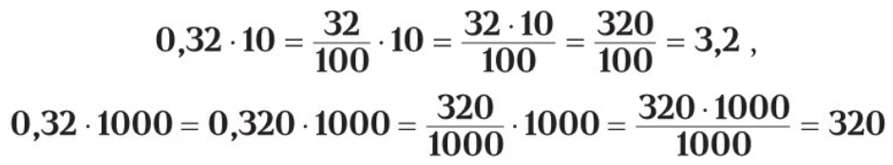

- Տասնորդական կոտորակը կարգային միավորի բաժանելու համար պետք է ստորակետը դեպի ձախ տեղափոխել այնքան թվանշանով, քանի զրո որ կա կարգային միավորում։ Եթե ստորակետից ձախ գտնվող թվանշանների քանակը փոքր է կարգային միավորի զրոների քանակից կամ հավասար է նրան, ապա անհրաժեշտ է տասնորդական կոտորակին նախխապես ձախից կցագրել պակասող քանակով զրոներ։

Օրինակ՝

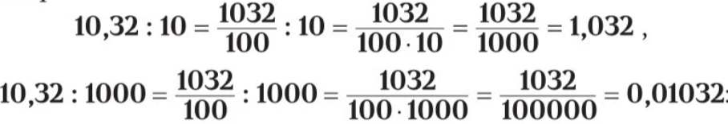

Դասարանական աշխատանք

1. Կատարիր բազմապատկում.

ա) 65,103 $∙$ 10 = 651,03

բ) 0,329 $∙$ 1000 =329

գ) 7,393 $∙$ 10000 = 73930

դ) 0,999 $∙$ 100 = 99,9

ե) -59,32 $∙$ 10 = -593,2

զ) -0,00018 $∙$ 100 = -0,018

2. Ճի՞շտ է, որ՝

ա) 75,30 = 75,3

բ) 1,64 = 1,6400

գ) 96 = 96,0

դ) 10,08 = 10,8

ե) 40,3 = 40,300

զ) 17 = 170

3. Կատարիր բաժանում.

ա) 35,707 : 10 = 3,5707

բ) 0,98 : 100 = 0,0098

գ) 1,765 : 1000 =0,01765

դ) 2 : 10 = 0,2

ե) 673,1 : 1000 = 0,6731

զ) 829 : 100 = 8,29

4. Գրիր այն թիվը, որը 100 անգամ մեծ է տրված թվից.

ա) 81,2 - 8120

բ) 0,1 - 10

գ) 0,002 – 0,2

դ) 125,1 – 12510

ե) 6,29 - 629

5. Գրիր այն թիվը, որը 100 անգամ փոքր է տրված թվից.

ա) 36,62 – 0,3662

բ) 81,543 – 0,81543

գ) 1,7 – 0,017

դ) 22,44 – 0,2244

ե) 0,003 – 0,00003

6. Գործվածքի 1 մետրն արժե 8,5 հազար դրամ։ Ի՞նչ կարժենա այդ գործվածքի 10 մետրը։
8,5*10=85

7. 100 կգ կոնֆետի համար վճարել են 72,5 հազար դրամ։ Ի՞նչ արժե այդ կոնֆետի 1 կիլոգրամը։
72,5/100=0,725

8. Թվանշաններով գրիր կոտորակը.

ա) զրո ամբողջ մեկ հարյուրերորդական
0,01

բ) յոթ ամբողջ քսանհինգ հազարերորդական
7,025

գ) երեսուներկու ամբողջ տասնութ տասհազարերորդական
32,0018

դ) զրո ամբողջ երկու հարյուր երեսունյոթ հազարերորդական
0,237

ե) մինուս հարյուր ութսունյոթ ամբողջ երեք հարյուր իննսուն հազարերորդական
-187,390

9. Դիրքային գրառումով գրիր տասնորդական կոտորակը.

ա) 372/10 = 37,2

բ) 3/100 = 0,03

գ) 4567/10 = 456,7

դ) 513/10000 = 0,0513

ե) 813/100 = 8,13

զ) 932/1000 = 0,932

10. Տասնորդական կոտորակը գրիր սովորական կոտորակի տեսքով.

ա) 137,56 = 137 56/100

բ) 1,001 = 1001/1000

գ) 3,5978 = 3 5978/10000

դ) 37,1 = 37 1/10

ե) 0,003 = 3/1000

զ) 16,99 = 16 99/100

11. Համեմատիր հետևյալ կոտորակները.

ա) 7,59 > 7,2

բ) 3,28 < 6,9

գ) 1,4 > 0,91

դ) 67,7 > 6,77

ե) 3,2454 < 3,2531

զ) 10,11 > 9,9999

Լրացուցիչ առաջադրանք

1. Կատարիր բազմապատկում.

ա) 18,32 $∙$ 100 = 1832

բ) 0,294 $∙$ 10 =2,94

գ) 17,93 $∙$ 10000 = 179300

դ) 0,139 $∙$ 100 = 13,9

2. Կատարիր բաժանում.

ա) 134,87 : 100 = 1,3487

բ) 0,28 : 1000 = 0,00028

գ) 23,751 : 1000 = 0,023751

դ) 19 : 1000 = 0,019

3. 10 կգ խնձորի համար վճարել են 24,1 հազար դրամ։ Ի՞նչ արժե այդ խնձորի 1 կիլոգրամը։
24,1/10=2,41

4. Դիրքային գրառումով գրիր տասնորդական կոտորակը.

ա) 77/10 = 7,7

բ) 19/1000 = 0,019

գ) 467/10 = 46,7

դ) 503/100000 = 0,00503

5. Տասնորդական կոտորակը գրիր սովորական կոտորակի տեսքով.

ա) 17,98 = 17 98/100

բ) 9,001 = 9001/1000

գ) 87,598 = 87 598/1000

դ) 0,0198 = 198/10000

6. Համեմատիր հետևյալ կոտորակները.

ա) 18,5 > 7,2

բ) 9,28 > 6,9

գ) 8,4 > 0,91

դ) 111,1 > 9,999

